МАЙ 2022
Взаимодействие и общественными организациями района

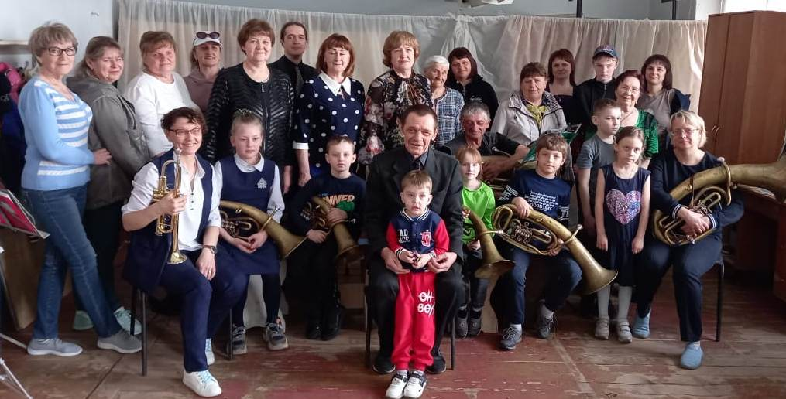
1 мая – праздник весны, праздник труда. Именно в этот день состоялась встреча председателя Каратузского районного Совета депутатов Г.И. Кулаковой с активом Каратузского отделения Всероссийского общества инвалидов. Вместе с председателем Каратузского сельского Совета депутатов И.В. Булгаковой, председателем Каратузского отделения ВОИ, членами правления были обсуждены вопросы взаимодействия представительной власти и общественных организаций.
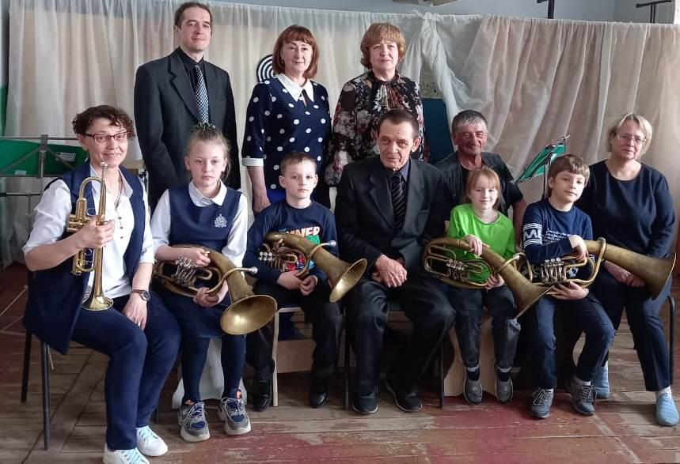
Каратузское отделение общества ВОИ объединяет более 100 членов, помогая людям в трудных жизненных обстоятельствах, а также организовывая мероприятия разной направленности, в том числе и праздничные.
С 2020 года под началом общества находится духовой оркестр, который объединяет людей разных возрастов – от 10 лет до 70. Это ценители духовой музыки, энтузиасты, патриоты.

Патриотическое воспитание

Район будет праздновать своё столетие в 2024 году, однако уже в 2021 году утвержден план подготовки к столь значимому событию. 1 мая 2022 года в районном центре культуры «Спутник» состоялся гала-концерт детских и молодежных агитбригад, посвященный 100-летию Каратузского района «Как хорош район, в котором ты живешь». По результатам отборочного тура из 13 команд 7 агитбригад из школ и сельских клубов района представляли в финале свои агитлистовки и номера художественной самодеятельности, объединенные в композиции. Цель конкурса агитбригад – повышение качества и эффективности гражданского и патриотического воспитания школьников и молодёжи, выявление и распространение новых интересных решений агитационно-просветительной деятельности.

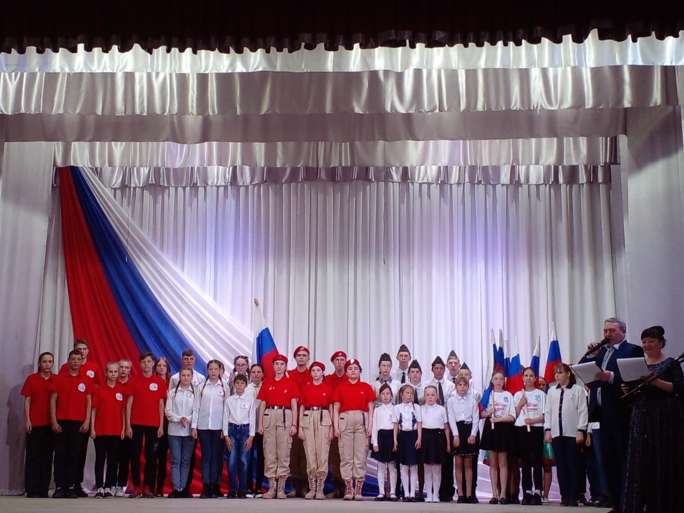

Во всех выступлениях и агитационных листках была отражена любовь к родному району, вера в его будущее и готовность молодого поколения работать на его благо.
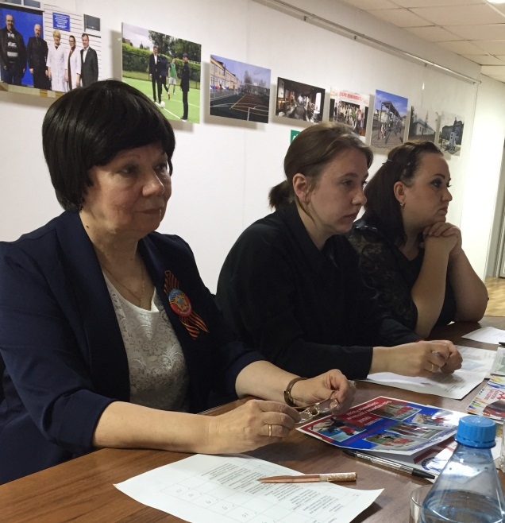 В работе жюри приняла участие М.А. Фатюшина, зампредеседателя райсовета. По итогам финального этапа призовые места распределились следующим образом: I место – агитбригада «Патриот», Нижнекурятский сельский дом культуры; II место – агитбригада «Черёмушкинские ребята», Черёмушкинская средняя общеобразовательная школа; III место – агитбригада «Ритм», Качульский сельский дом культуры.

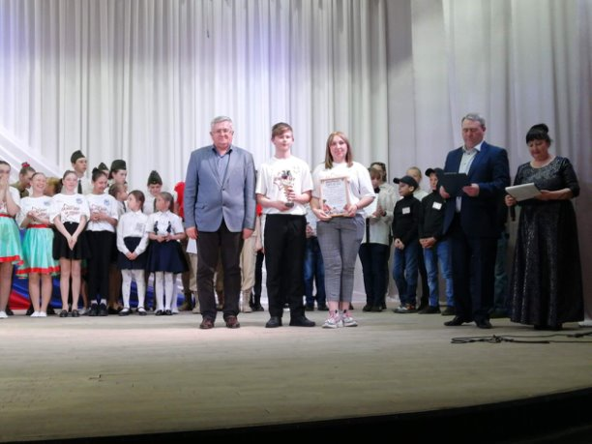

Команду – победителя к конкурсу готовила С.А. Непомнящая, председатель Нижнекурятского сельского Совета депутатов.

Открытие пункта приёма и переработки дикоросов
5 мая 2022 года состоялось торжественное открытие пункта по приёму и переработке продукции недревесных пищевых лесных ресурсов, лекарственных растений и магазина торговой марки "Земляки". Это стало возможным благодаря активному участию района в реализации государственной программы Красноярского края «Развитие сельского хозяйства и регулирование рынков сельскохозяйственной продукции, сырья и продовольствия». Каратузскому району, одному из четырех пилотных в крае, выделены средства на строительство заготовительных пунктов и приобретение технологического оборудования. Здание построено, оборудование приобретается.

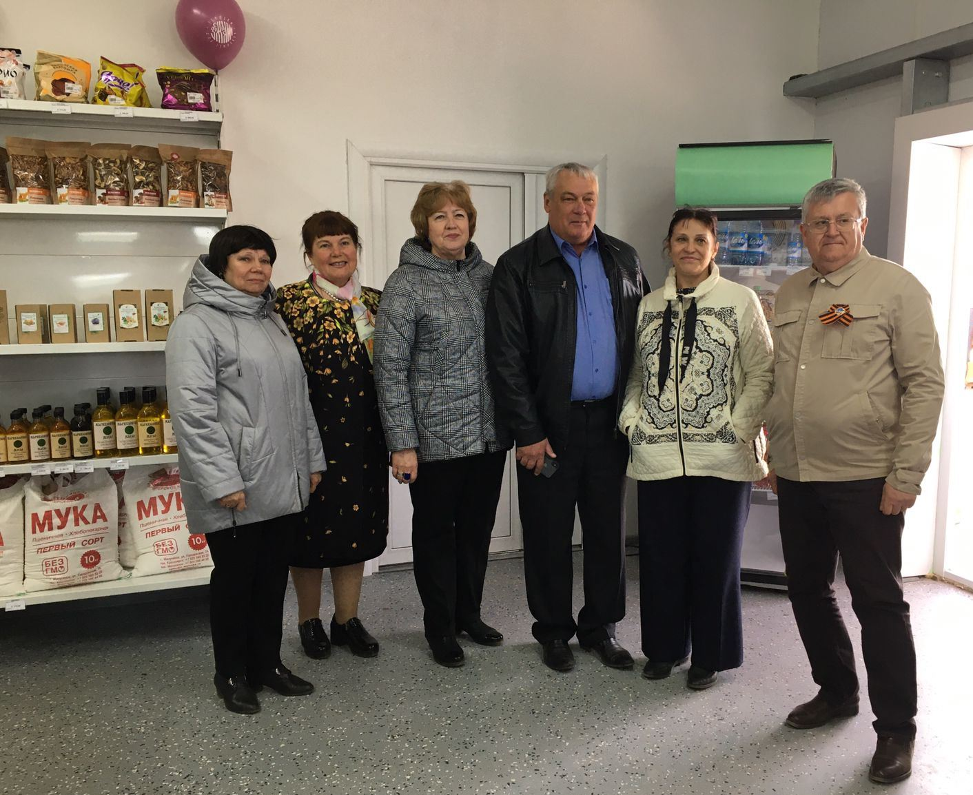

В церемонии открытия пункта и приуроченной к его открытию ярмарки "День земляка" приняли участие глава района К.А. Тюнин, заместитель председателя правительства Красноярского края, министр сельского хозяйства и торговли Л.Н..Шорохов, депутат Законодательного Собрания Красноярского края, ректор Красноярского государственного аграрного университета Н.И. Пыжикова, депутаты Каратузского районного Совета депутатов Г.И. Кулакова , Е.В. Брамман, М.А. Фатюшина, Е.А. Подлеснова, а также предприниматели, местные аграрии и жители района.

ДЕНЬ ВЕЛИКОЙ ПОБЕДЫ
Депутаты райсовета приняли участие в праздничных мероприятиях, посвященных 77-ой годовщине Победы в Великой Отечественной войне 1941-1945 годов.
9 мая является важнейшей датой для всех соотечественников. В истории человечества не было подвига выше, чем подвиг советского народа, в смертельной схватке отстоявшего свободу и независимость Родины, спасшего мир от фашизма. В этот день мы вспоминаем героев войны, солдат, офицеров и генералов, принявших смертный бой, ценой своей жизни отстоявших независимость Отчизны. Мы склоняем голову перед подвигом партизан, беспримерным мужеством узников концлагерей, железной волей тыловиков. Победу ковал весь наш многонациональный народ, и именно поэтому величие Подвига живет в поколениях наших сограждан.
9 мая 2022 года председатель районного Совета депутатов Г.И. Кулакова вмсесте с главой района К.А. Тюниным и руководителями организаций райцентра приняла участие в возложении цветов к памятнику павшим в годы войны каратузцам.

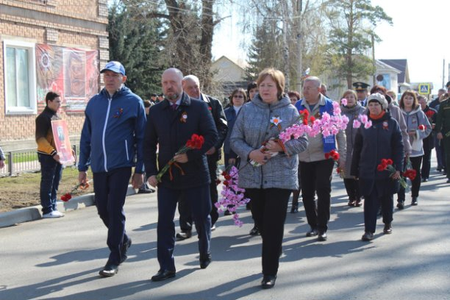

Митинг, тематические выставки ДЦ"Радуга", районной библиотеки и краеведческого музея, игра духового оркестр ЦК "Спутник", фронтовой кинотеатр, полевая кухня с солдатской кашей, вечерний праздничный кнцерт, и, конечно же, шествие «Бессмертныого полка» – во всех мероприятиях праздничного победного дня райсовет принимал активное участие.
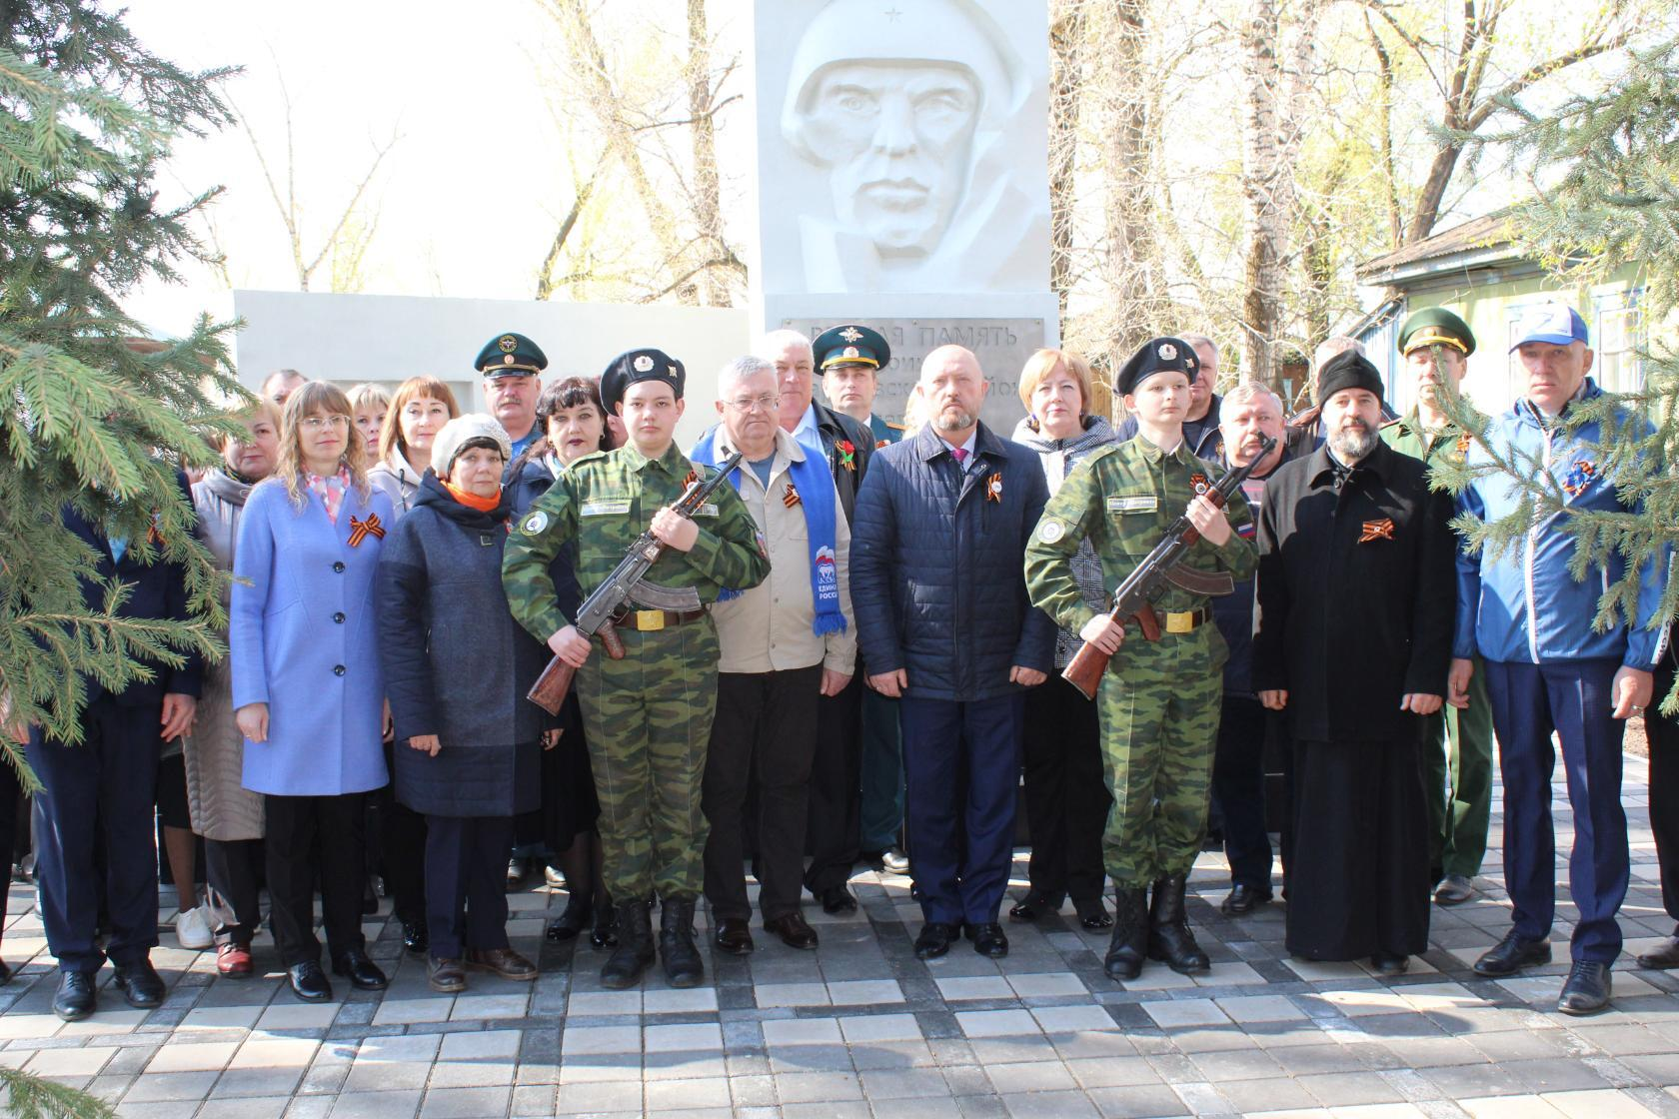

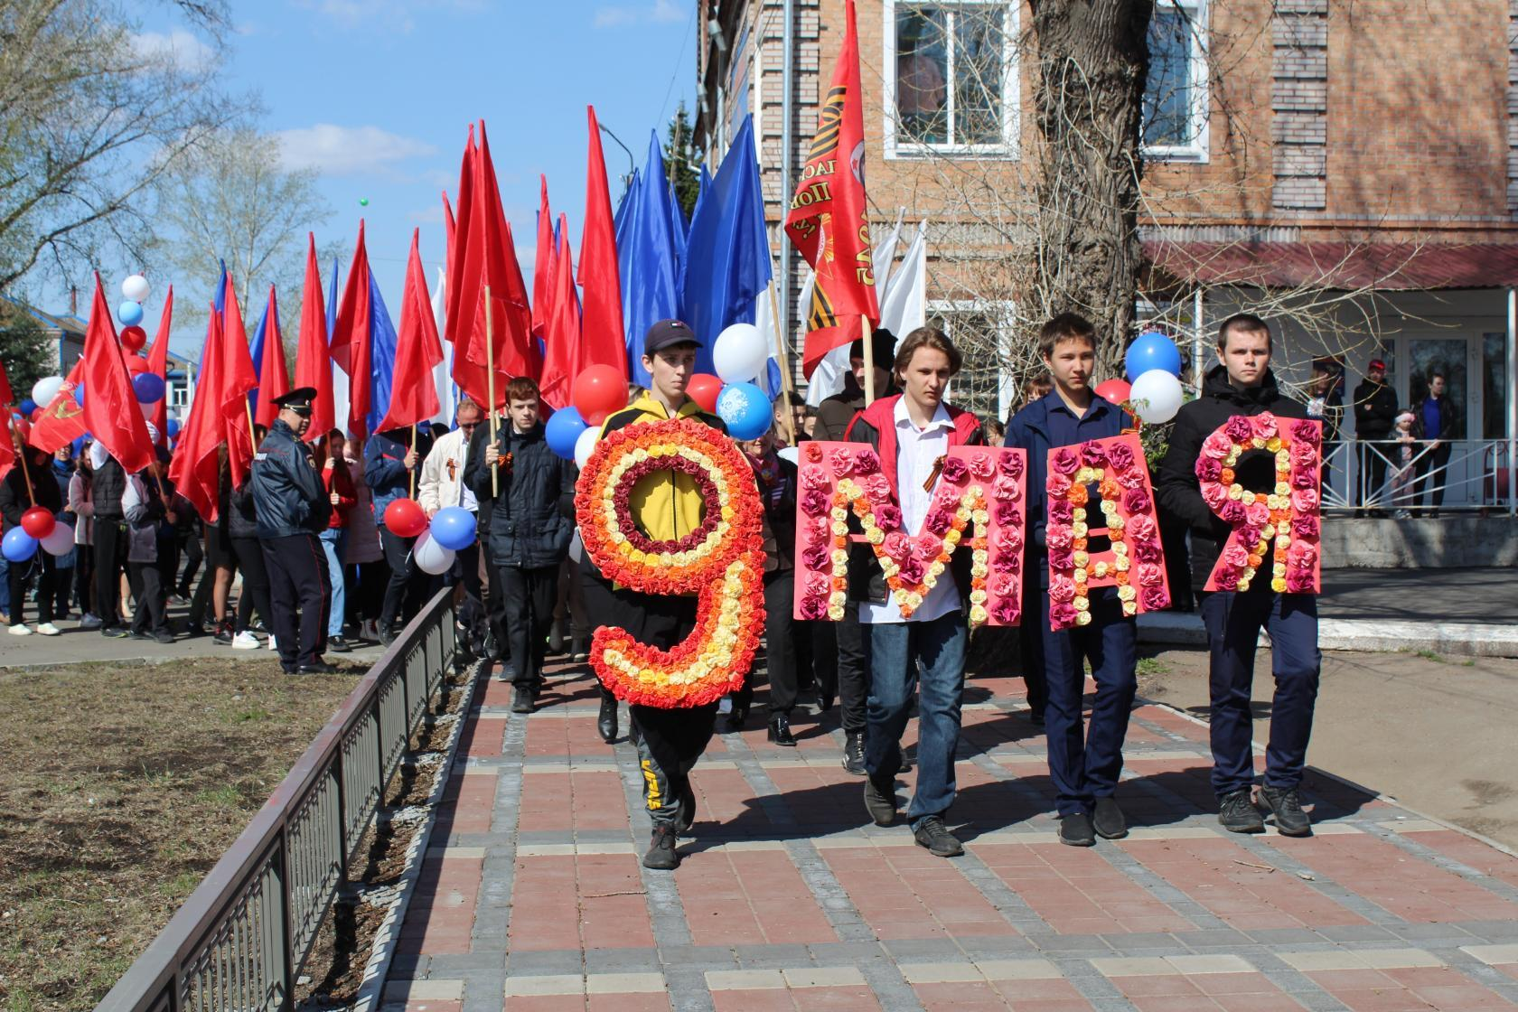

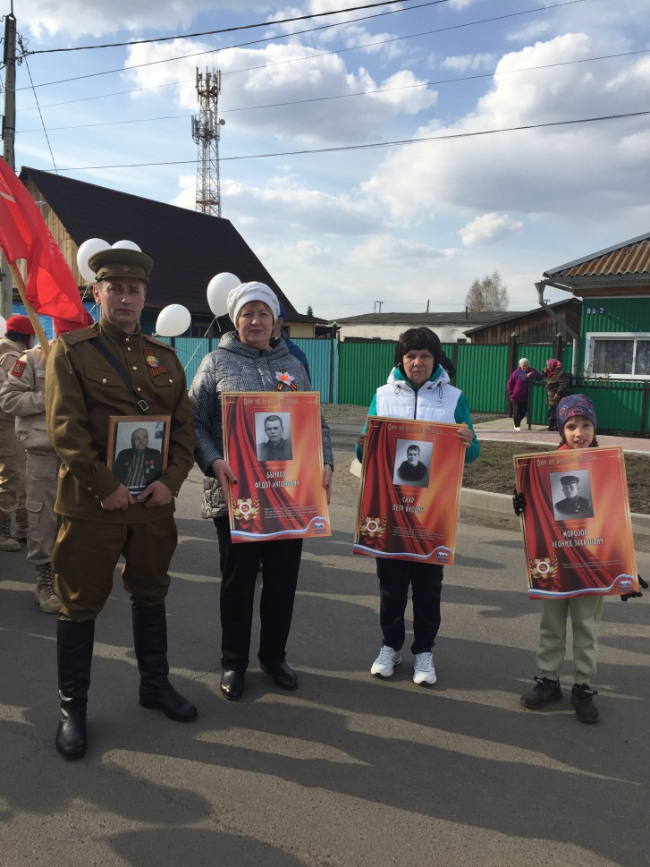

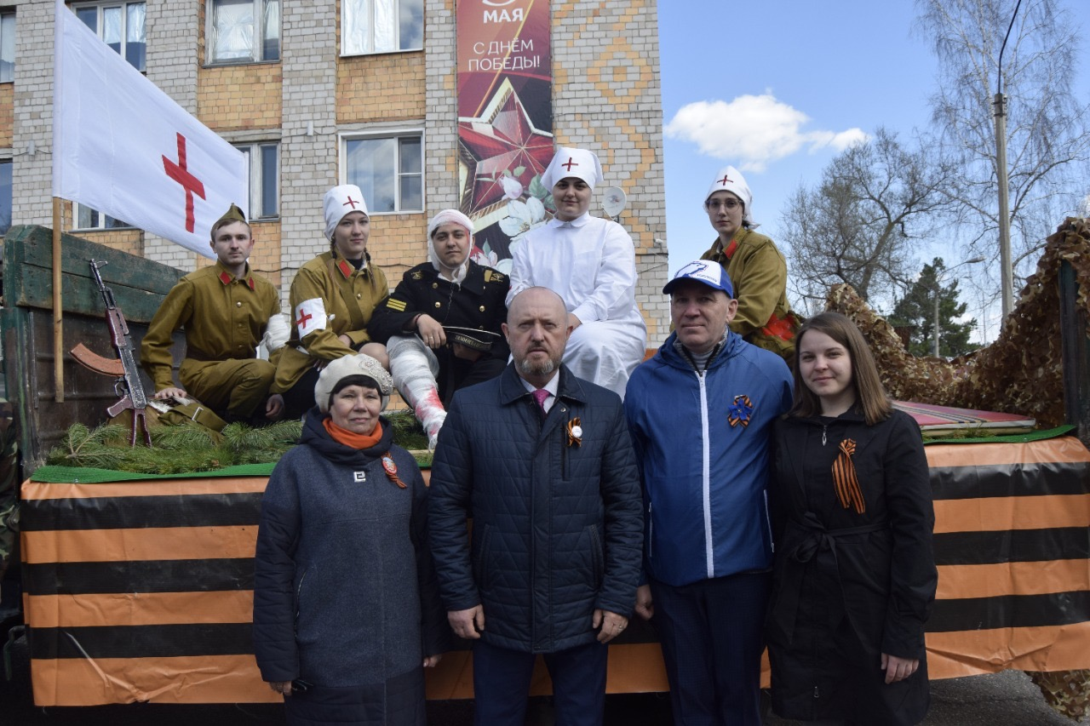

ГУМАНИТАРНАЯ ПОМОЩЬ
Активное участие в оказании помощи жителям районов и городов Красноярского края, пострадавшим от пожаров в мае 2022 года приняли депутаты райсовета. Собранная гуманитарная помощь доставлена в районный волонтерский пункт сбора гуманитарной помощи для отправки нуждающимся. Татьяна Степановна Власенко, депутат от общетерриториального избирательного округа, по долгу службы связана с лесной отраслью и знает, что такое лесной пожар и как от этой стихии могут пострадать населенные пункты. Большую профилактическую работу депутат проводит с детьми, посещая школы и детские сады. Дети участвуют в играх, викторинах на знание правил пожарной безопасности.
Помощь тем, кто пострадал от пожара – продукты, моющие средства – Татьяна Степановна вместе со своим супругом принесли в районный пункт.

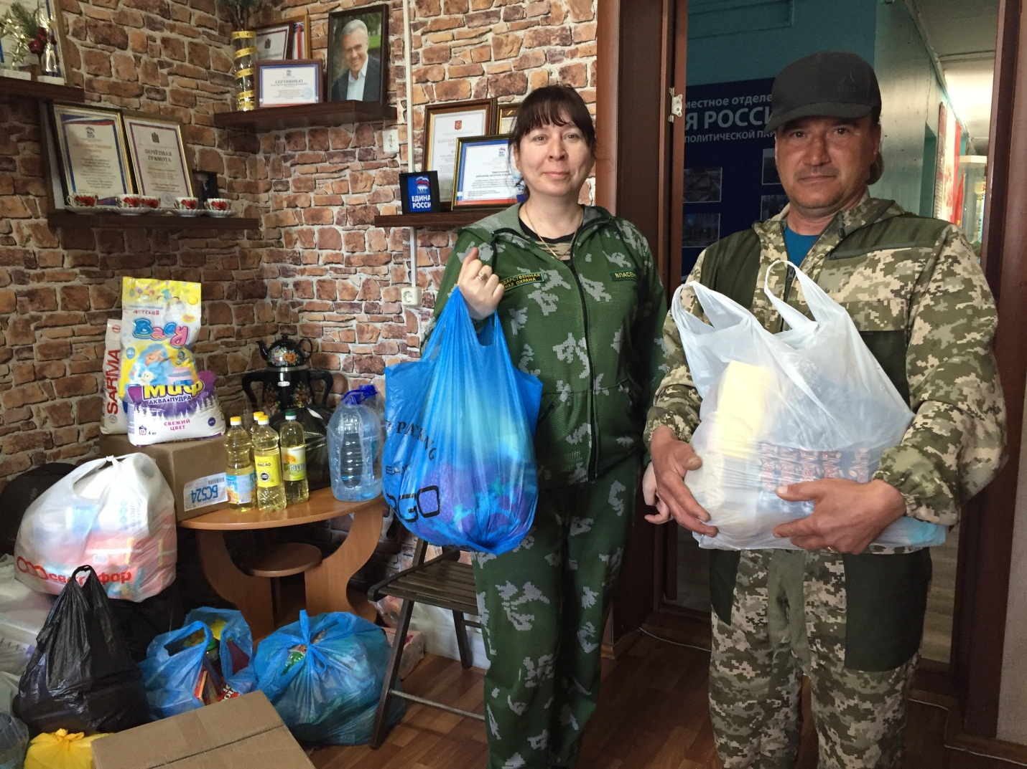

ОЧЕРЕДНАЯ СЕССИЯ РАЙСОВЕТА
12 мая 2022 года состоялась очередная двенадцатая сессия районного Совета депутатов. По семи вопросам повестки дня были приняты решения. Депутаты рассмотрели и утвердили отчет об исполнении районного бюджета за 2021 год, внесли дополнения и изменения в Устав района и в бюджет текущего года, согласовали прием в муниципальную собственность Каратузского района построенное за счет краевого бюджета здание спортзала в селе Таяты и имущество в нем. На сессии было принято решение о написании портретов врачей Вараксина В.М. и Алексеевой Л.С. и размещение их в районной картинной галерее.

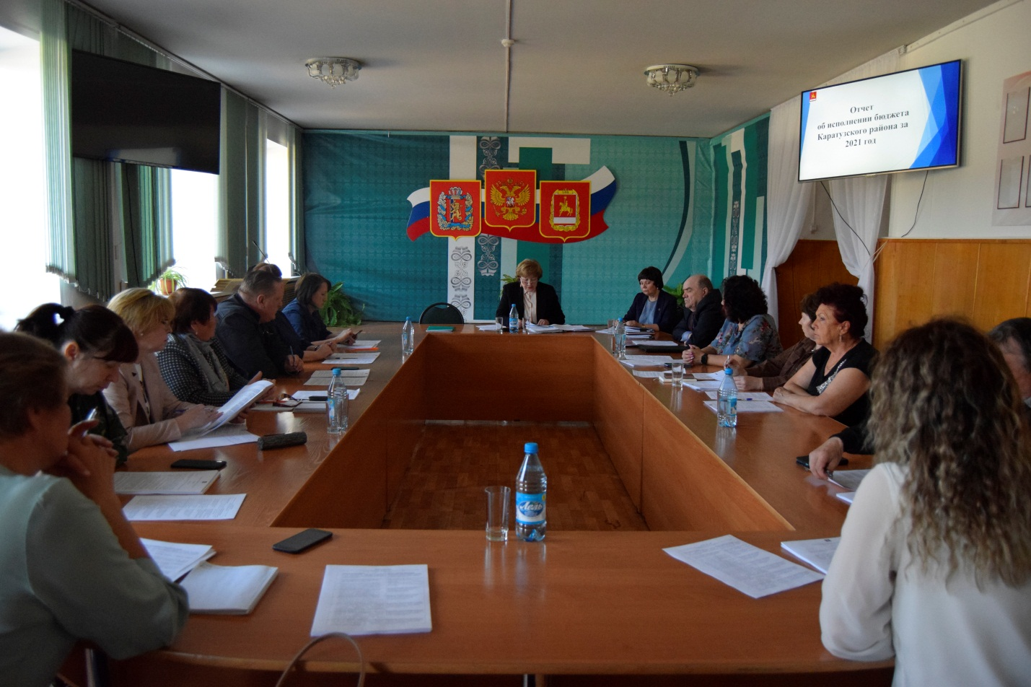

В работе сессии принял участие прокурор Каратузского района А.О. Кулешов.

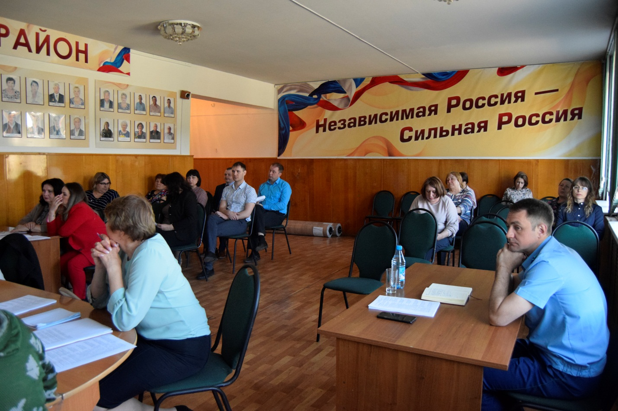

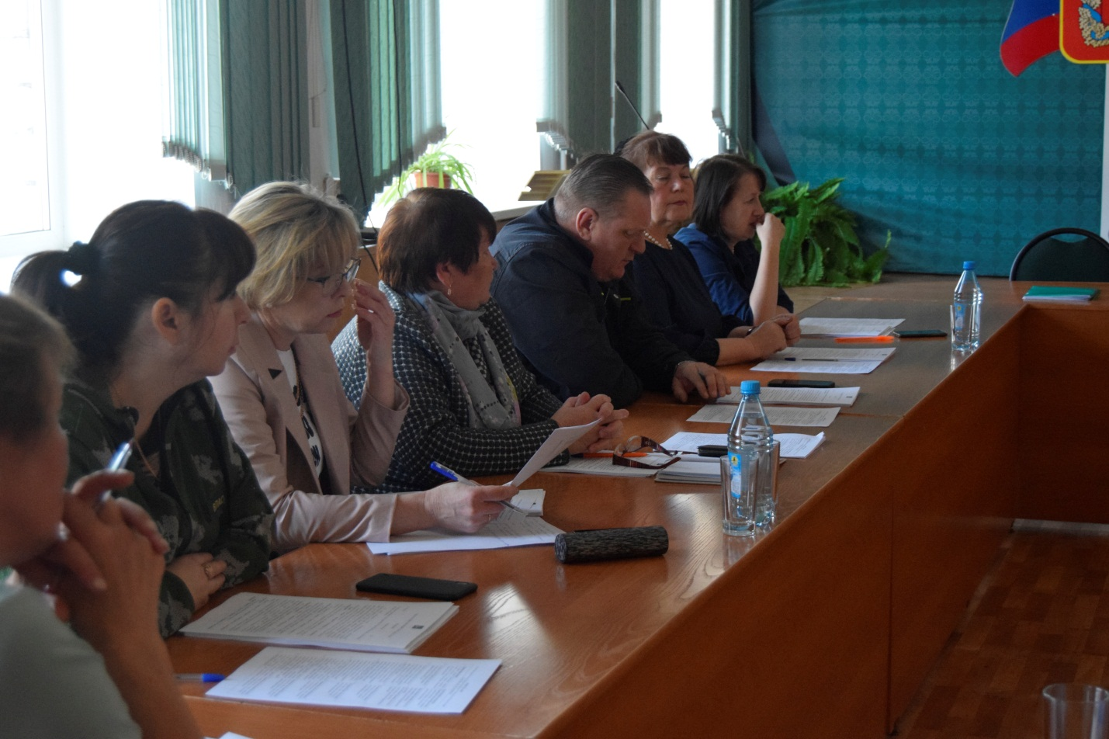

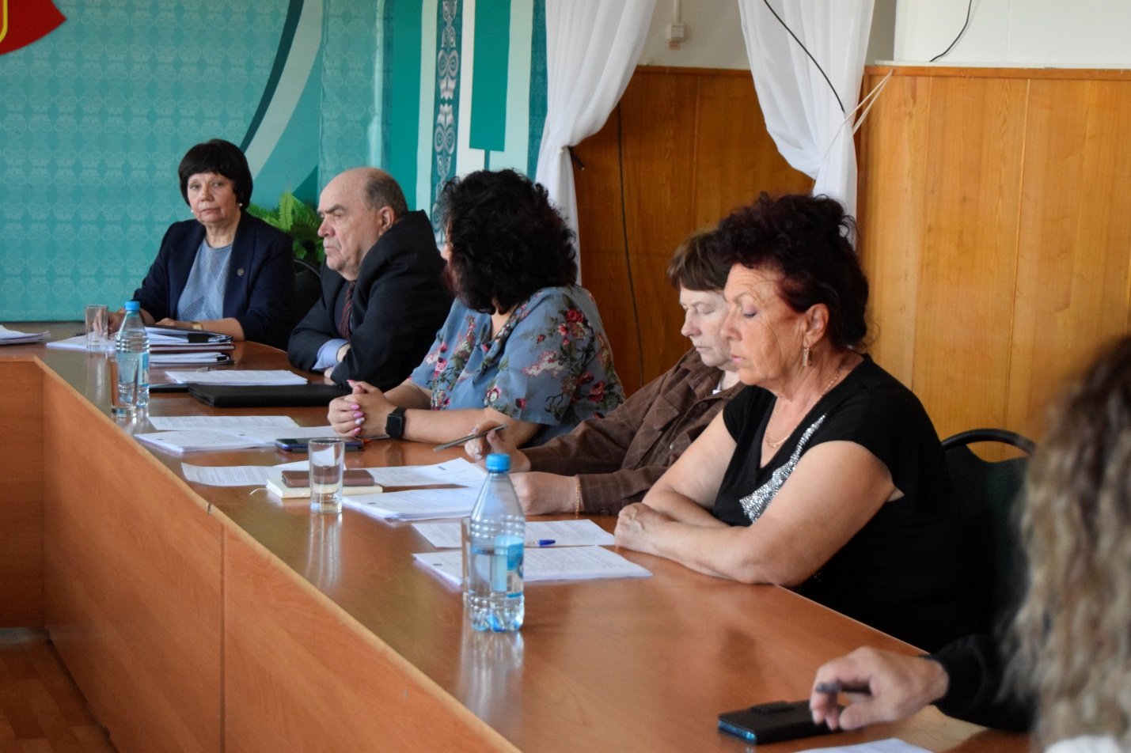

100-летие Всесоюзной пионерской организации

19 мая 2022 года, в районном центре культуры "Спутник" состоялось торжественное мероприятие, посвящённое 100-летию пионерии.
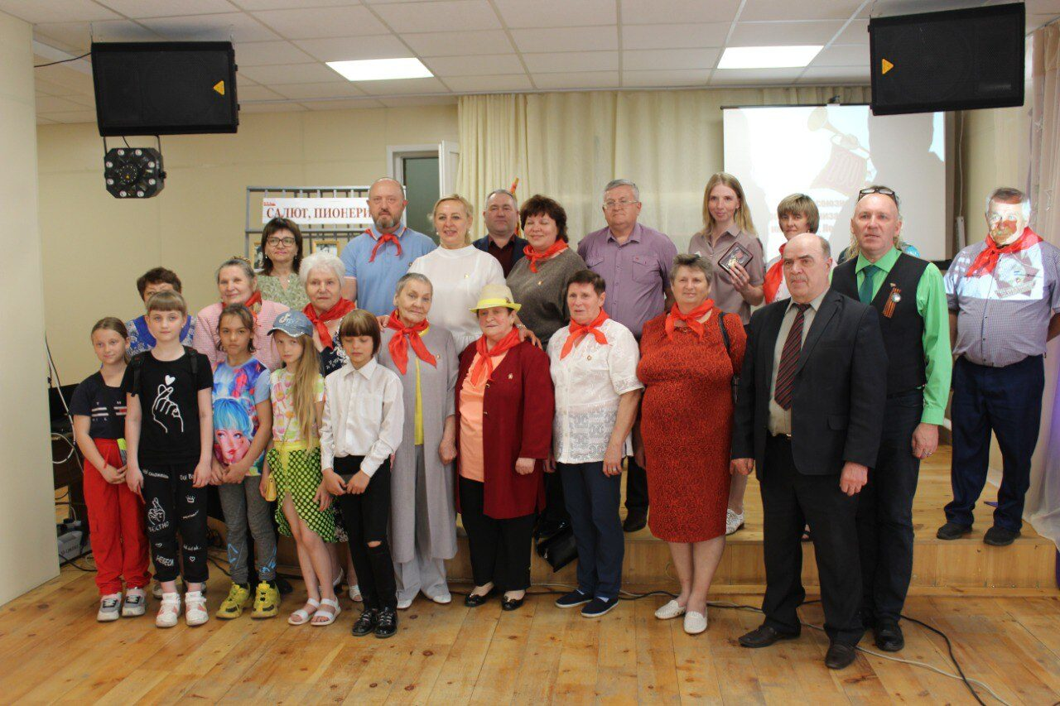

В этот день добрые слова звучали в адрес тех, кто в прошлом веке закладывал в воспитание детей и молодёжи дух коллективизма и патриотизма, любви к Родине, кто был беззаветно предан делу В.И. Ленина.

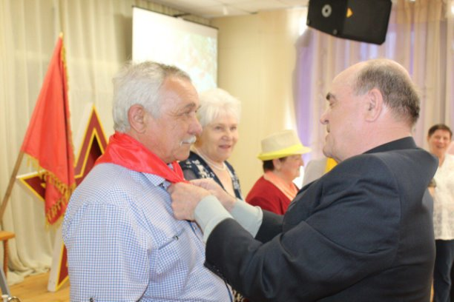

В торжестве принял участие депутат Каратузского районного Совета депутатов от общетерриториального округа, секретарь Каратузского районного отделения Коммунистической партии Российской Федерации, Геннадий Петрович Авсиевич. Он передал памятную медаль «100 лет Всесоюзной пионерской организации» Каратузскому районному Краеведческому музею и вручил участникам, которые когда-то были пионерами, значки и пионерские галстуки.

Последний школьный звонок
20 мая 2022 года во всех школах района на торжественных линейках прозвенел школьный звонок, символизирующий об окончании выпускниками учебных заведений и начале выпускных экзаменов. Депутаты райсовета Ковтун Л.М., Гришина Н.В., Фатюшина М.А., Бондарь А.В., Корытов А.А., Авласенко Л.В., Горячева Н.И. поздравили выпускников, побывав в школах района.
Традиционно в этот день к 16 часам со всех сел в райцентр съехались выпускники, ведь в районном доме культуры для них организовано торжество – подведение итогов конкурса учащихся 11-х классов на соискание гранта главы района в пяти номинациях.

День российского предпринимательства
По сложившейся традиции в Каратузском районе чествуют людей труда, поздравляя их с профессиональными праздниками. Ко Дню российского предпринимательства, как правило, подводят итоги районного конкурса на звание «Лучший предприниматель». 26 мая 2022 года на тожественном мероприятии «Опора будущего» были вручены дипломы победителям.
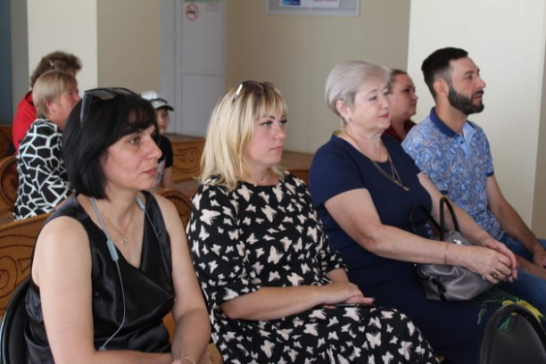

Депутат Верхнекужебарского сельского Совета депутатов, предприниматель К.А. Дроздова депутатов принимала участие в подведении итогов, отметив, как это важно – поддерживать развитие бизнеса как на государственном, так и на районном уровнях. Каратузский районный Совет депутатов в рамках осуществления контрольной функции представительного органа неоднократно рассматривал на своих заседаниях эффективность реализации районной программы поддержки малого бизнеса, таким образом способствовав улучшению результатов совместной работы.

Совместное заседание постоянных депутатских комиссий

26 мая состоялось совместное заседание постоянных депутатских комиссий Каратузского районного Совета депутатов шестого созыва. В повестке – 11 вопросов.
Вопрос «Динамика развития сельскохозяйственного производства в поселениях района, расширения рынка сельскохозяйственной продукции, сырья и продовольствия в районе. Ветеринарное обслуживание в районе – итоги, задачи, проблемы, перспективы» предусматривался планом работы райсовета. Докладчиками были начальник отдела сельского хозяйства администрации района В.В. Дмитриев и начальник КГКУ «Каратузский отдел ветеринарии» КГКУ Л.А. Файзулина. Депутатам был представлен подробный анализ состояния дел в животноводстве района в разрезе поселений, а также состояние дел в ветобслуживании. Информация депутатами принята к сведению.
С информацией «О взаимодействии администрации района с КГБУЗ «Каратузская районная больница» в целях исполнения п.12 статьи 15 федерального закона №131-ФЗ «Об общих принципах организации местного самоуправления в Российской Федерации» по созданию условий для оказания медицинской помощи населению района в соответствии с территориальной программой государственных гарантий бесплатного оказания гражданам медицинской помощи» выступил заместитель главы по социальным вопросам А.А. Савин.
Об устранении недостатков, замечаний и нарушений в исполнении муниципальных программ по поддержке малого бизнеса депутатам доложила председатель Контрольно-счетного органа района Л.И. Зотова. Учитывая имеющиеся недостатки в исполнении программы, вопрос решено оставить на контроле.
Далее депутаты рассмотрели и приняли решение внести на очередную сессию проекты нормативно-правовых актов: «О внесении изменений и дополнений в решение Каратузского районного совета депутатов от 14.12.2021 №Р-96 «Об утверждении положения о Контрольно-счетном органе Каратузского района», «О внесении изменений в план работы Контрольно-счетного органа Каратузского района», «О признании утратившим силу решения Каратузского районного Совета депутатов от 16.02.2012 №14-116 «О Положении о порядке проведения конкурса на замещение должности главы администрации Каратузского района», О внесениии изменений и дополнений в решение «Об утверждении реестра должностей муниципальной службы в органах местного самоуправления Муниципального образования «Каратузский район», «О внесении изменений и дополнений в решение Каратузского районного Совета депутатов от 29.03.2022 №11-113 «Об утверждении Положения о системе оплаты труда депутатов, выборных должностных лиц, осуществляющих свои полномочия на постоянной основе, лиц, замещающих иные муниципальные должности, и муниципальных служащих в органах местного самоуправления Каратузского района», «О прекращении полномочий избирательной комиссии Муниципального образования «Каратузский район». Проект решения «О приеме полномочий контрольно-счетных органов муниципальных образований, входящих в состав Муниципального образования «Каратузский район», по осуществлению внешнего муниципального финансового контроля» решено принять в рабочем порядке в связи со срочностью работы по заключению соглашений с поселениями района на выполнение работы по внешнему контролю.
Ходатайство Каратузского районного Совета депутатов на награждение Виктора Ивановича Пономарева, депутата 20-го, 1,2,3 и 4-го созывов, Почетным знаком отличия «За заслуги перед Каратузским районом» подписали все депутаты, принимавшие участие в заседании. Ходатайство направлено главе Каратузского района.
Очередную сессию Каратузского районного Совета депутатов решено созвать 7 июня 2022 года.
Совещание председателей сельских Советов депутатов Каратузского района
26 мая состоялось совещание председателей сельских Советов депутатов района. Темами обсуждения стала подготовка к важным событиям: районной конференции депутатов района, написание книги о депутатах, участие в краевом конкурсе на лучшую организацию работы представительного органа.

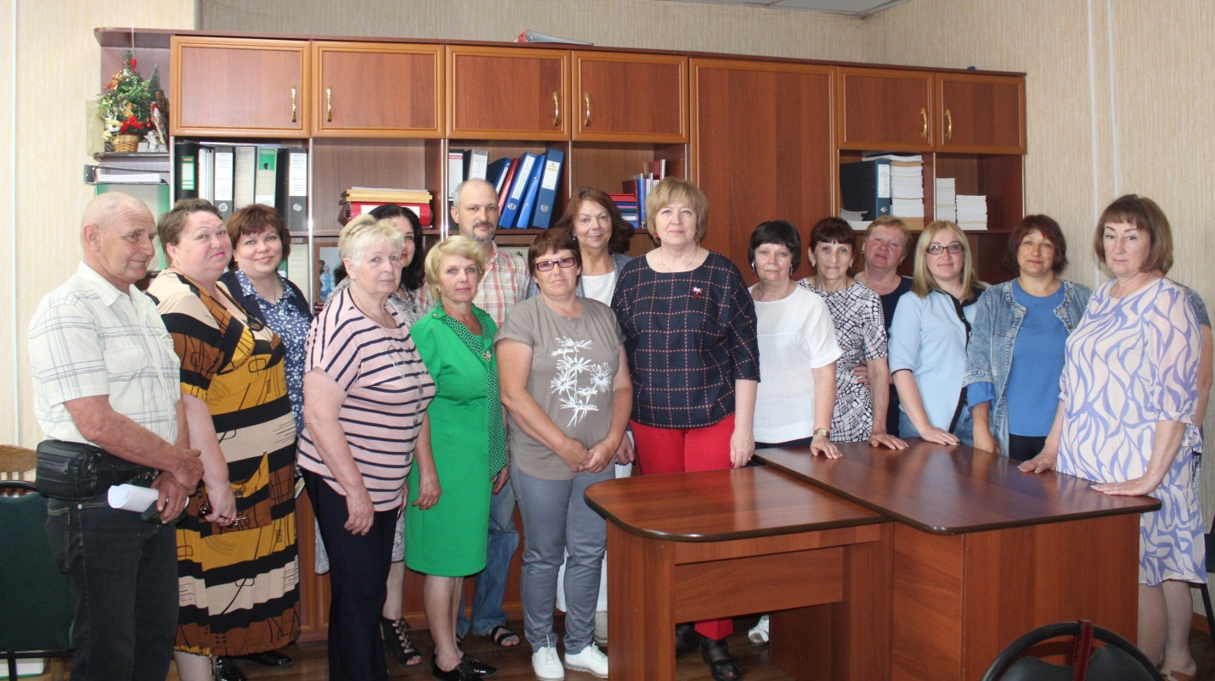

Вопрос о проведении в сентябре 2022 года районной конференции депутатов Каратузского района по исполнению резолюций II и III Съездов депутатов Каратузского района включал три блока. Это: итоги исполнения стратегии Каратузского района за период 2018-2022 годов; трудовое воспитание как основа социальной самозащиты и адаптации человека в современных условиях; тематические выставки. Информацию по вопросу сообщила председатель райсовета Г.И. Кулакова, в обсуждении вопроса приняли участие О.В. Алехина - главный специалист архивного отдела администрации района, А.Ю. Оберман – директор МБУ «Молодежный центр Лидер», И.Л. Шункина - директор КГУ «Центр занятости населения».
Представляя информацию о подготовке к изданию книги о деятельности депутатов Каратузского района с рабочим названием «Депутаты Каратузского района: история и современность» («Представительная власть Каратузского района в лицах, делах, документах»), Г.И. Кулакова сообщила о порядке размещения материалов, о взаимодействии с районным архивом и музеем по сбору информации, об объемах материалов по поселениям.
Об участии сельских Советов депутатов Каратузского района в краевом конкурсе на лучшую организацию работы представительного органа муниципального образования в 2022 году информацию представила М.А. Фатюшина, заместитель председателя райсовета. Пожелание участия в конкурсе выразили председатели Каратузского и Черемушинского сельских Советов депутатов.

Повышение квалификации депутатов представительных органов

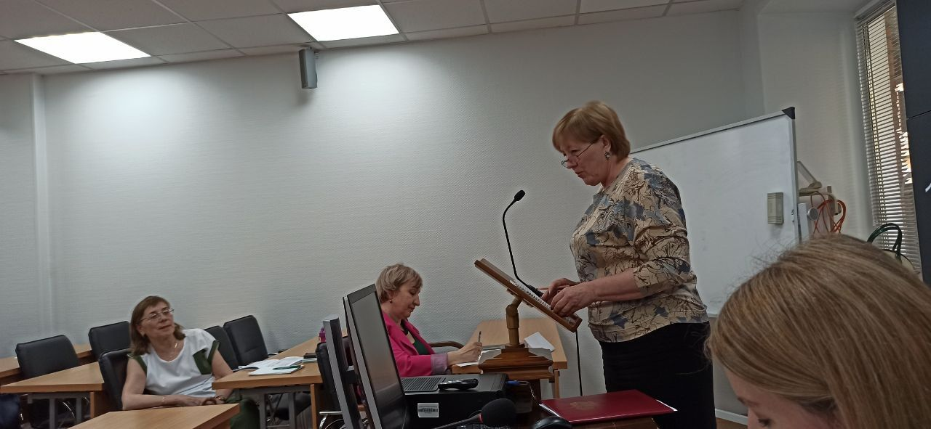

Управление кадров и государственной службы Губернатора Красноярского края совместно с Законодательным собранием края с 26 по 27 мая 2022 года организовали проведение дополнительной профессиональной программы повышение квалификации для председателей представительных органов муниципальных округов и муниципальных районов края по очной форме обучения участие, в которой приняла участие председатель районного Совета Г.И.Кулакова.

